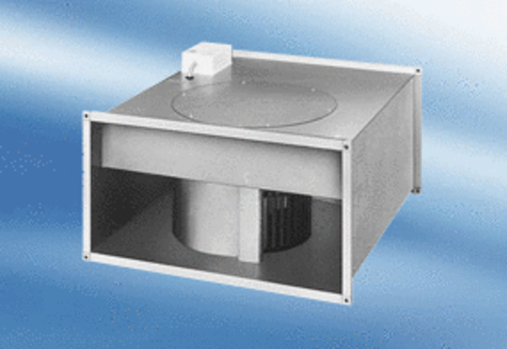Kanalventilator EPK 25/6 AVerpackungseinheit: 1 StückSortiment:
Artikelnummer: 0086.0612Hersteller: MAICO

